Firma Muster, Musterstr. 32, 12345 Musterhausen
Firma Mustermann
Frau Musterfrau
Musterstr. 30
01234 Musterhausen

[Ort], [TT.MM.JJJJ]

[Betreff – kurz und prägnant]

Sehr geehrte Damen und Herren,

[Hier beginnt Ihr Brieftext. Gliedern Sie Absätze durch Leerzeilen. Das Adressfeld oben bitte nicht verschieben oder vergrößern.]
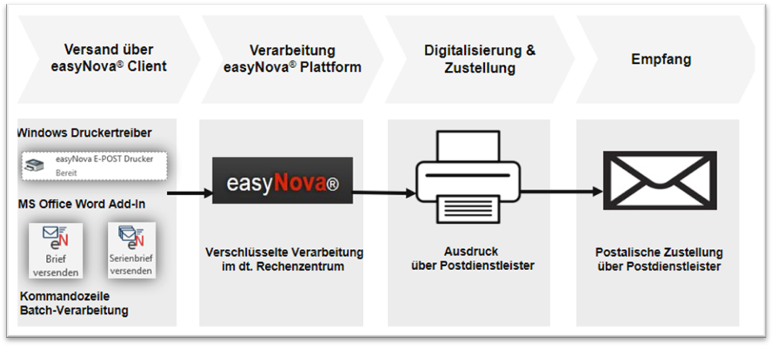
Mit freundlichen Grüßen

[Firmenname]
[Name, Funktion]
Pflichtangaben (§ 37a HGB / § 35a GmbHG / § 80 AktG): [Firma, Rechtsform, Sitz] · Registergericht [Ort], HRB/HRA [Nr.] · Geschäftsführer/Vorstand: [ ] · USt-IdNr. [DE…]
Hinweis: Das Adressfeld (oben) nicht verschieben oder vergrößern – sonst wird die E-POST-Sperrfläche verletzt und der Versand über easyNova ist nicht möglich. Vorlage nach DIN 5008 auf easyNova-konformer Basis.

